**FLEXBOX - Alura**

**Transcrição**

Nesta aula começaremos a trabalhar no footer, o rodapé. O layout que desejamos obter é o seguinte:



Observando o código vemos que ele está um pouco bagunçado, portanto, vamos identá-lo! Deixaremos um espaço de 2 Tabs através do atalho "Ctrl + Shift + P" e no campo que aparece digitamos a palavra reident ou seguimos pelo caminho sugerido na imagem abaixo:

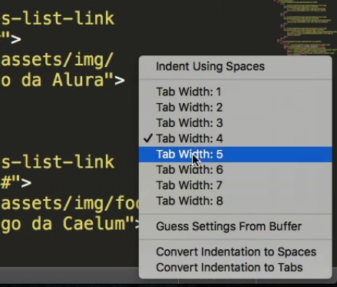

Assim, o código fica organizado!

Nosso objetivo é alinhar o ul (os itens) e o form (formulário). Estes dois elementos possuem como pai o container, então, vamos utilizá-lo através do .rodapePrincipal-patrocinadores .container e nele inserimos as propriedades. Para arrumar tais objetos é preciso inserir um display: flex e para acrescentar um espaço entre eles escrevemos o justify-content: space-between:

.rodapePrincipal-patrocinadores .container {

display: flex;

justify-content: space-between;

}

Agora, os elementos estão distribuídos da seguinte maneira:



Mas, ainda falta redistribuir os logos! Para resolver isso nós adicionamos a propriedade display: flex ao pai dos ícones, o .rodapePrincipal-patrocinadores-list :

.rodapePrincipal-patrocinadores-list {

display: flex;

}

Os logos já estão melhor colocados, porém falta deixá-los mais centralizados e com um respiro! Portanto, o align-items: center; deixa os objetos no centro e o space-betweeninsere um espaço entre eles:

.rodapePrincipal-patrocinadores-list {

display: flex;

align-items: center;

justify-content: space-between;

}

Ficaremos com o seguinte:

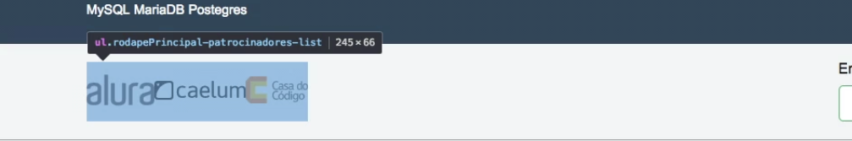

O que acontece é que estes itens não tem nenhum espaço para que o justify-content:funcione. Portanto, vamos introduzir o width: 75% para deixar os itens espaçados:

.rodapePrincipal-patrocinadores-list {

display: flex;

align-items: center;

justify-content: space-between;

width: 75%;

}

Também acrescentamos um .rodapePrincipal-contatoForm e a propriedade width: 25%:

.rodapePrincipal-contatoForm {

width: 25%;

}

E teremos o seguinte:



Mas, repare que o item da Casa do Código está colado no campo de busca. Portanto, vamos diminuir para 70% o width e também adicionamos o margin-right: 5%

.rodapePrincipal-patrocinadores-list {

display: flex;

align-items: center;

justify-content: space-between;

width: 70%;

margin-right: 5% ;

}

E teremos um resultado onde o logo da **Alura** ainda não está no local que desejávamos! Na versão que buscamos chegar o espaço dos elementos não está dividido entre eles, mas sim no seu entorno. Para situar o logo no local certo vamos utilizar ao em vez de space-between o space-around:

.rodapePrincipal-patrocinadores-list {

display: flex;

align-items: center;

justify-content: space-around;

width: 70%;

margin-right: 5% ;

}

E assim, finalmente, temos o que buscávamos!



O space-around é mais uma das formas de distribuir espaços que o flex nos disponibiliza!

Falta apenas arrumar o botão de Enviar que está fora do lugar, portanto, acrescentamos no flexbox.css o .rodapePrincipal-contatoForm-fieldset e o display: flex:

.rodapePrincipal-contatoForm-fieldset {

display: flex;

}

Assim, temos o botão aumentado e alinhado:



Portanto, o flex também deixa os filhos com a mesma aparência dos pais!